ОТДЕЛ ОБРАЗОВАНИЯ МУНИЦИПАЛЬНОГО УЧРЕЖДЕНИЯ
«УПРАВЛЕНИЕ ОБРАЗОВАНИЯ ИСПОЛНИТЕЛЬНОГО КОМИТЕТА
МУНИЦИПАЛЬНОГО ОБРАЗОВАНИЯ ГОРОДА КАЗАНИ»
по СОВЕТСКОМУ РАЙОНУ

ПРИКАЗ

№ 549 от 07 октября 2013г.

О создании экспертной группы по проверке
конкурсных работ учителей-предметников

На основании приказа по Отделу образования Советского района от г.Казани от 16 сентября 2013 № 495 «Об организации муниципального (районного) этапа XI Республиканского конкурса «Использование современных информационных и коммуникационных технологий в образовательной деятельности»,

ПРИКАЗЫВАЮ:

- Создать муниципальную (районную) экспертную группу для проверки конкурсных работ из числа методистов ИМО ГМЦ по Советскому району г.Казани, руководителей методических предметных объединений района.

- Утвердить состав муниципальной (районной) экспертной группы (Приложение 1).

- Утвердить критерии оценивания работ учителей-предметников:
- актуальность;
- научная или практическая новизна;
- системность;
- прикладная направленность;
- новые формы представления;
- соответствие возрастной психологии;
- наличие межпредметных связей;
- внедрение в образовательный процесс.

- Ввиду того, что не определено максимальное количество заявляемых работ на муниципальный(районный) этап конкурса, как по номинациям, так и по предметам в них, экспертной группе в ходе проверки работ на соответствие критериям использовать оценки «соответствует»/«не соответствует».

- Подведение итогов муниципального (районного) этапа конкурса провести не позднее 14:00 часов 09 октября 2013г. Результаты опубликовать на сайте ИМО ГМЦ в Советском районе г.Казани http://www.sovedu.ru не позднее 17:00 09 октября 2013г.
Лучшие работы (не более 7 от района) отправить в соответствии с формой заявок указанной в положении для участия в заочном этапе Республиканского конкурса не позднее 15:00 часов 10 октября 2013г.

- Контроль за исполнением приказа оставляю за собой.
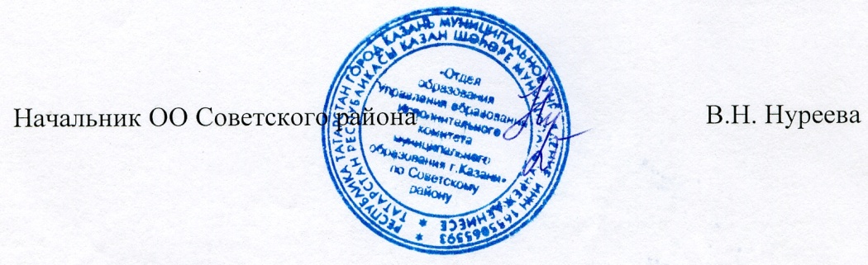
Исп. А.И.Юсупов
Тел. 246-26-07

